# Documentación

# Casos de uso

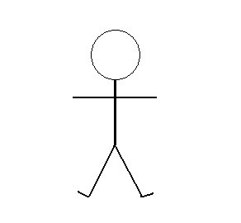

USUARIO

# Manual de usuario

## Introducción

## Interfaz de la herramienta

La herramienta presentada ha sido diseñada teniendo en cuenta los estándares actuales de interfaces en el ámbito de los útiles de cálculo. De esta forma, la aplicación cuenta con una distribución de botones que lleva al usuario a un uso intuitivo debido a la claridad de los elementos visuales utilizados.

(Insertar aquí un pantallazo)

Además se han seguido los cánones de la organización URJC en cuanto a estilo de colores

## Uso de la herramienta

# Software de control de versiones

Para realizar la codificación de la calculadora hemos utilizado la plataforma de desarrollo colaborativo para alojar el proyecto denominada Github. Además , está soportado su acceso mediante Git y SVN, lo que brinda la oportunidad de comparar ambas metodologías. Nos decantamos por el uso de Subversión debido a la facilidad de uso y conocimientos previos de los integrantes del proyecto.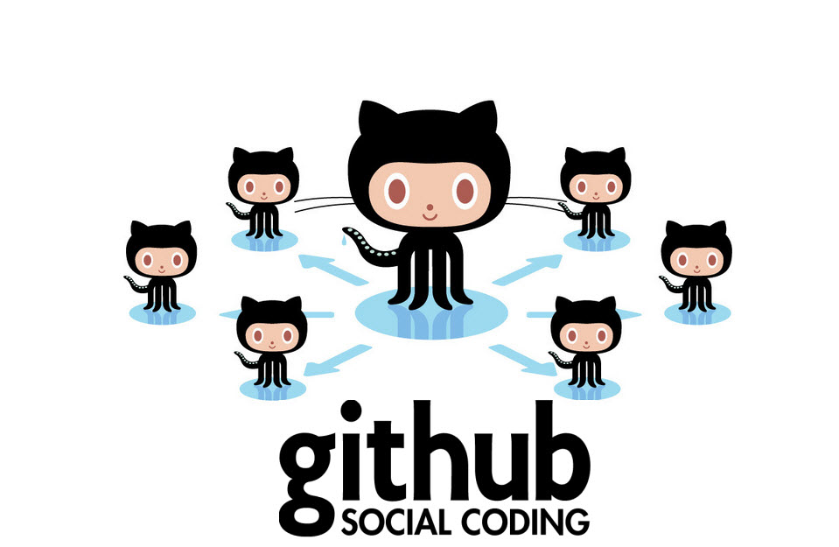

La herramienta de interfaz seleccionada para trabajar con SVN depende del Sistema Operativo utilizado. Tenemos dos ejemplos de uso en el proyecto, aquellos que utilizan han elegido realizar las modificaciones mediante TortoiseSVN y los que utilizan Linux trabajan sobre RabbitSVN.

## Estrategia de control de versiones

Debido a que la tarea a realizar conlleva la modificación de una línea base del proyecto, deberemos tener en el trunk la línea anterior del proyecto como una versión estable y realizar una ramificación donde se trabajan los cambios para su posterior traspaso a la aplicación. De esta forma tendremos la siguiente estructura de las carpetas:

Proyecto de grupo

Branches

Trunk de proyecto

Branch2016

## Control de versiones en la documentación

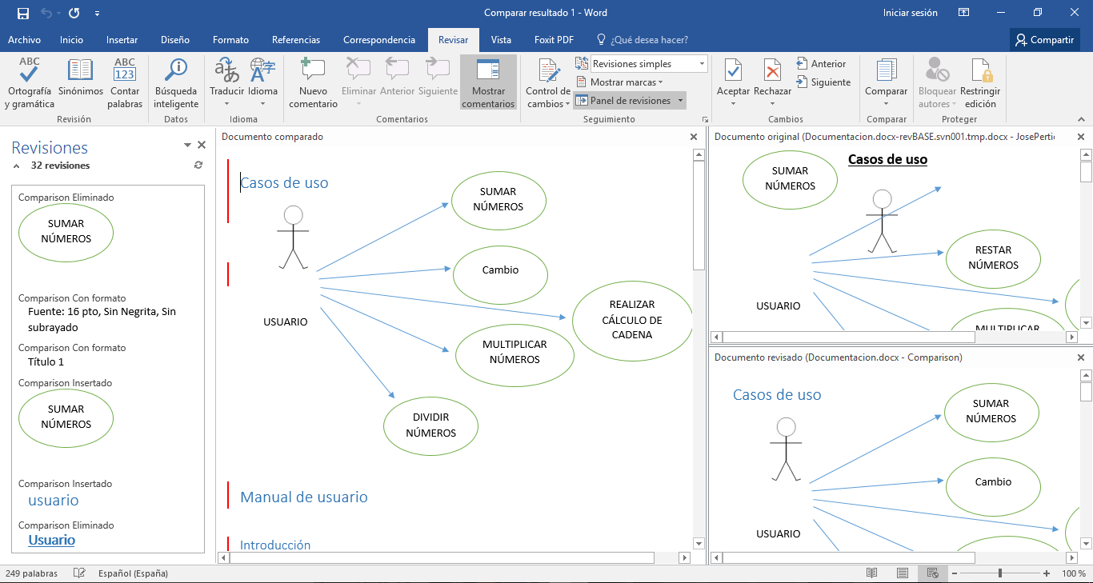De entre muchas facilidades que proporciona el editor de textos Microsoft Word, encontramos una muy importante, y que se complementa perfectamente con los mecanismos de control de versiones que estamos utilizando, el control de cambios entre el documento actual y el base.

Vemos a la izquierda las revisiones que se han realizado sobre el documento, en el centro se indican las líneas exactas de cambio (en rojo), y en el panel de la derecha tenemos la posibilidad de ver ambos documentos con normalidad para poder inspeccionarlos.

## Ejemplos de uso de la herramienta de control de versiones